SIGA MEF

Registro del Cuadro
Multianual de Necesidades
Manual operativo, mapa de datos e integración externa

Ámbito Módulo Logística · Programación del C.M.N. · Bienes, Servicios y Obras

Referencia | Valor
Base analizada | SIGA_1750
Ejercicio observado | 2026
Versión del aplicativo | SIGA 26.01
Fecha de elaboración | 11 de agosto de 2026

Documento de trabajo para operación controlada y homologación técnica

1. Propósito, alcance y lectura rápida
Este manual documenta cómo registrar un CMN desde el aplicativo SIGA y cómo se representa el mismo flujo en SQL Server. Incluye un procedimiento almacenado de integración que agrega un ítem por llamada, conserva el estado inicial y aplica controles de catálogo, meta, fuente y techo presupuestal.
Resultado esperado Un registro de cabecera reutilizable o nuevo en SIG_CUADRO_NECESIDAD y un detalle nuevo en SIG_CUADRO_NECESIDAD_DET, con cantidades mensuales para el año base y los tres años siguientes.

Antes de registrar
- El centro de costo o área usuaria debe estar activo para el ejercicio y la ejecutora.
- La actividad operativa, meta, fuente/rubro y clasificador deben estar habilitados para la programación.
- El ítem debe existir y estar activo en el Catálogo de Bienes y Servicios.
- Debe existir techo presupuestal suficiente para cada uno de los cuatro periodos.
- El usuario debe contar con permisos de Logística y la fase debe permitir edición.

Convenciones
Término | Uso en este documento
CMN | Cuadro Multianual de Necesidades.
Cabecera | Combinación de área, tarea, meta, fuente, clasificador, tipo y fase.
Detalle | Ítem de catálogo con precio y cantidades mensuales del horizonte multianual.
Estado 5 | Alta inicial observada en la base analizada; queda pendiente de consolidación/aprobación.
Estado 6 | Estado observado después de consolidar/aprobar.

Seguridad La contraseña de acceso no se incluye en este documento. No debe almacenarse en scripts, llamadas XML, bitácoras ni parámetros del servicio web.

2. Ruta de acceso en el aplicativo
- Inicie SIGA con un usuario autorizado y seleccione el módulo Logística.
- Abra Programación → Programación del C.M.N. → Bienes, Servicios y Obras.
- Confirme el año de trabajo y ubique el área usuaria y la subárea correspondientes.
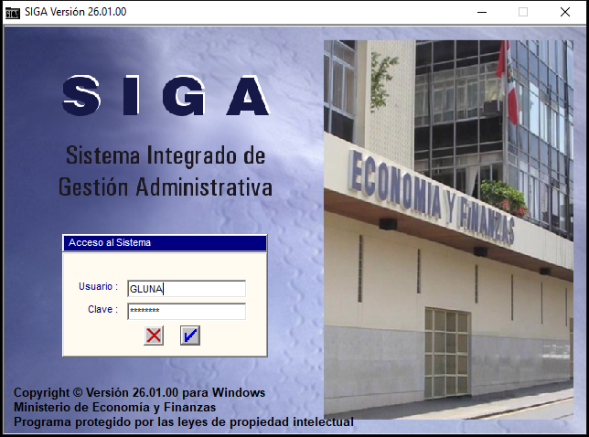
Selección del módulo Logística.
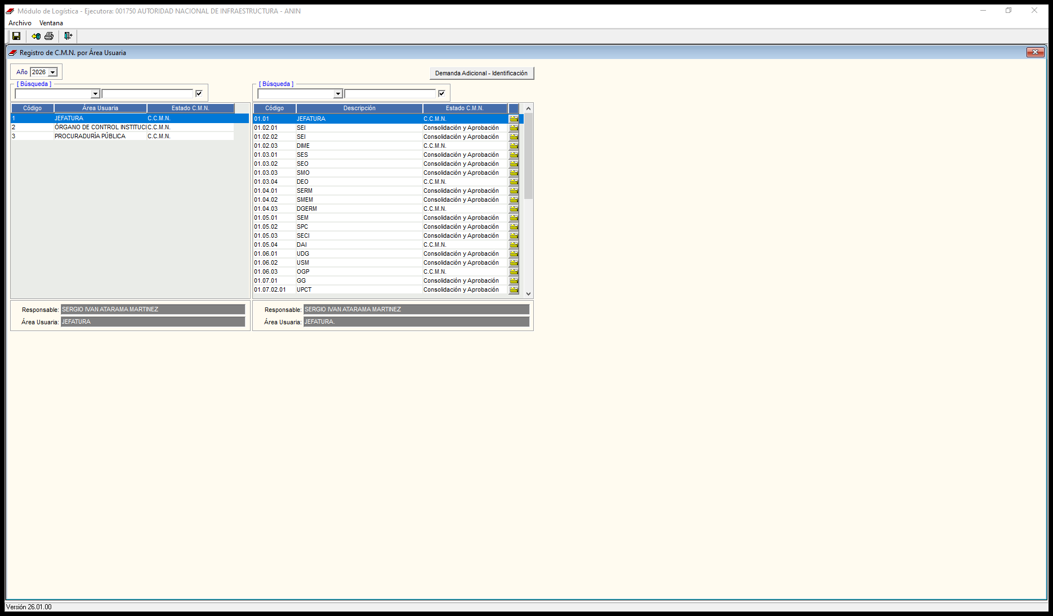
Registro de C.M.N. por Área Usuaria: selección de área, subárea y estado.
Estado de la pantalla Cuando el área figura en “Consolidación y Aprobación”, algunos controles de captura se muestran deshabilitados. La carga inicial debe realizarse durante la fase editable del CMN.

3. Registro operativo de un CMN
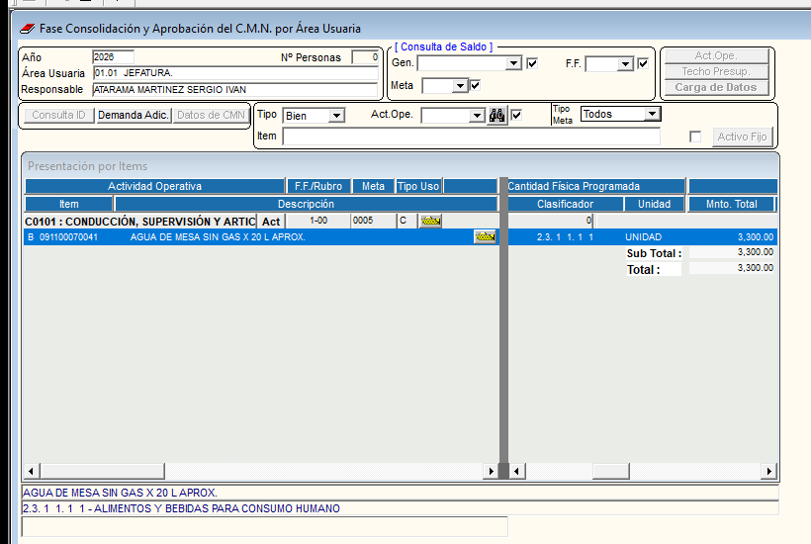
Detalle del CMN: cabecera, filtros, presentación por ítems y programación física.

Secuencia recomendada
- Verifique Año, Área Usuaria, Responsable y número de personas.
- Seleccione el tipo de requerimiento: Bien, Servicio u Obra, según corresponda.
- Defina Actividad Operativa, Tipo de Meta, Meta, fuente/rubro, tipo de uso y clasificador.
- Busque y seleccione el ítem del catálogo; confirme descripción y unidad de medida.
- Ingrese el precio unitario y las cantidades físicas mensuales del año base.
- Complete, cuando corresponda, las cantidades de los tres años siguientes.
- Revise el monto total y consulte el saldo del techo presupuestal.
- Grabe con Archivo → Grabar o Ctrl+G; use Ctrl+R para recuperar y comprobar lo persistido.
No confundir La Demanda Adicional, la Modificación de C.M.N. y la Transferencia de Modificación son flujos posteriores o alternativos; no forman parte del alta ordinaria documentada aquí.

4. Campos funcionales y su correspondencia
Dato visible o funcional | Tabla / campo principal | Regla
Año | Cab./Det. ANO_EJE | Ejercicio base del CMN.
Unidad ejecutora | Cab./Det. SEC_EJEC | En la base analizada: 001750.
Área usuaria | Cab./Det. CENTRO_COSTO | Debe existir activa en SIG_CENTRO_COSTO.
Secuencia | Cab./Det. SECUENCIA | Identifica una cabecera dentro del área y fase.
Fase | Cab./Det. FASE_CUADRO | El alta externa se restringe a fase 5.
Actividad / tarea | TIPO_TAREA, NIVEL_TAREA, CODIGO_TAREA | Combinación funcional del CMN.
Meta | SEC_FUNC, SEC_FUNC_PROP | Validada contra META y asociaciones programáticas.
Fuente / rubro | ORIGEN, FUENTE_FINANC | Debe existir en FUENTE_FINANC_EJEC.
Clasificador | CLASIFICADOR | Se usa también para consultar el techo.
Tipo | TIPO_BIEN | B, S u O, según catálogo y flujo.
Tipo de uso | TIPO_USO | Valor usual observado: C.
Ítem | TIPO_BIEN, GRUPO_BIEN, CLASE_BIEN, FAMILIA_BIEN, ITEM_BIEN | Clave compuesta del catálogo.
Unidad | UNIDAD_MEDIDA | Se copia desde CATALOGO_BIEN_SERV.
Precio | PRECIO_UNIT | Mayor que cero.
Cantidades | CANT_01…CANT_12 y variantes _ANNO_01…03 | 48 cantidades: 12 meses × 4 años.
Importes | MNTO_01…MNTO_12 y variantes _ANNO_01…03 | Cantidad × precio; total por periodo.
Estado | Det. ESTADO | 5 al alta; 6 observado tras aprobación.
Auditoría | CUSER_ID, EQUIPO_REG, FECHA_REG | Usuario técnico, origen y fecha.

5. Flujo de datos en la base
Maestros y controles | → | Transacción CMN | → | Evolución
Centro de costo  Meta y tarea  Fuente/rubro  Catálogo  Techo | → | SIG_CUADRO_NECESIDAD  +  SIG_CUADRO_NECESIDAD_DET | → | 5: registrado  6: consolidado/aprobado  Modificación: tabla separada

Tablas involucradas
Tabla | Rol | Claves / campos relevantes
SIG_CUADRO_NECESIDAD | Cabecera del CMN | ANO_EJE, SEC_EJEC, CENTRO_COSTO, SECUENCIA, FASE_CUADRO; tarea, meta, fuente, clasificador, tipo.
SIG_CUADRO_NECESIDAD_DET | Ítems y programación | Clave de cabecera + ITEM_SEC; catálogo, precio, 48 cantidades e importes, ESTADO.
SIG_CENTRO_COSTO | Área usuaria | Centro activo por año y ejecutora.
META | Meta presupuestaria | ANO_EJE, SEC_EJEC, SEC_FUNC.
FUENTE_FINANC_EJEC | Fuente de financiamiento | Año, ejecutora, origen y fuente.
CATALOGO_BIEN_SERV | Maestro de ítems | Tipo, grupo, clase, familia, ítem, unidad y estado activo.
SIG_TECHO_PRESUPUESTO | Control de saldo | Centro, fase, fuente, meta, clasificador y montos año base + 3.
SIG_META_PROPUESTA / SIG_METAS_PROP_X_CENTRO / SIG_MP_CENTRO_RUBRO | Asociación programática | Relacionan tarea, centro, meta y rubro.
SIG_CUA_NEC_DET_ID | Identificadores o kits opcionales | No interviene en el alta ordinaria analizada.
SIG_CUADRO_MODIFICADO_CMN | Modificaciones posteriores | No se escribe durante el alta inicial.

Integridad observada Las dos tablas núcleo tienen claves primarias y el detalle referencia a la cabecera y al catálogo. No se observaron disparadores en ellas; por eso el procedimiento registra explícitamente la auditoría.

6. Claves, estados y horizonte multianual

Claves físicas
Nivel | Clave primaria
Cabecera | ANO_EJE + SEC_EJEC + CENTRO_COSTO + SECUENCIA + FASE_CUADRO
Detalle | Clave de cabecera + ITEM_SEC

Estructura mensual
Periodo XML | Columnas de cantidad | Columnas de monto | Techo
0 — año base | CANT_01…CANT_12 | MNTO_01…MNTO_12 | MNTO_APROB
1 — año + 1 | CANT_01_ANNO_01…12 | MNTO_01_ANNO_01…12 | MNTO_ANNO_01
2 — año + 2 | CANT_01_ANNO_02…12 | MNTO_01_ANNO_02…12 | MNTO_ANNO_02
3 — año + 3 | CANT_01_ANNO_03…12 | MNTO_01_ANNO_03…12 | MNTO_ANNO_03

Ciclo de estado observado
Momento | Estado | Acción permitida por la integración
Registro inicial | 5 | Sí. El procedimiento inserta únicamente este estado.
Consolidación / aprobación | 6 | No. Debe ejecutarse desde el flujo autorizado de SIGA.
Modificación | Flujo propio | No. Usa menús y tablas posteriores.

Criterio conservador La equivalencia de estados se deduce del comportamiento y de los datos de la instalación analizada. Debe homologarse nuevamente si se actualiza SIGA o cambia la configuración institucional.

7. Procedimiento de integración externa
El archivo de entrega define dbo.usp_ext_registrar_item_cmn. Está preparado para la compatibilidad de SQL Server usada por SIGA_1750 y recibe una combinación de cabecera, un ítem y un XML con cuatro periodos.
Componente | Comportamiento
Unidad de trabajo | Una llamada registra un ítem. Varias llamadas con la misma combinación reutilizan la cabecera.
Concurrencia | Transacción SERIALIZABLE y bloqueo de aplicación por año, ejecutora y centro.
Cabecera | Busca una coincidencia única; permite indicar @Secuencia para resolver o reutilizar una concreta.
Detalle | Genera ITEM_SEC, copia la unidad del catálogo y calcula importes mensuales.
Controles | Usuario, fase, centro, meta, fuente, catálogo, duplicidad, cantidades y techo de los cuatro años.
Resultado | Devuelve SECUENCIA, ITEM_SEC y ESTADO_INICIAL.
Aprobación | No consolida, no aprueba y no modifica SIG_CUADRO_MODIFICADO_CMN.

Instalación controlada
- Revise el script con el administrador funcional y el DBA responsable de SIGA.
- Ejecútelo primero en una copia de homologación de SIGA_1750.
- Pruebe un caso mínimo y compare pantalla, cabecera, detalle, saldo y auditoría.
- Conceda EXECUTE solo a una cuenta técnica de mínimo privilegio.
- No permita acceso directo del servicio web a las tablas transaccionales.
Archivo SQL C:\SIGA_MEF\integracion\usp_ext_registrar_item_cmn.sql

8. Contrato de entrada y ejemplo

Parámetros esenciales
Grupo | Parámetros
Contexto | @AnoEje, @SecEjec, @CentroCosto, @FaseCuadro=5, @Secuencia OUTPUT
Tarea y presupuesto | @TipoTarea, @NivelTarea, @CodigoTarea, @SecFunc, @SecFuncProp, @Origen, @FuenteFinanc, @Clasificador
Clasificación | @TipoBien, @TipoPpto, @TipoUso
Catálogo | @GrupoBien, @ClaseBien, @FamiliaBien, @ItemBien, @PrecioUnit
Auditoría | @Usuario, @Equipo
Programación | @Periodos XML con codigo 0, 1, 2 y 3; atributos c01…c12

Ejemplo del XML multianual
<Periodos>
<Periodo codigo="0" c01="10" c02="5" c03="0" c04="0" c05="0" c06="0"
c07="0" c08="0" c09="0" c10="0" c11="0" c12="0" />
<Periodo codigo="1" c01="12" c02="0" c03="0" c04="0" c05="0" c06="0"
c07="0" c08="0" c09="0" c10="0" c11="0" c12="0" />
<Periodo codigo="2" c01="12" c02="0" c03="0" c04="0" c05="0" c06="0"
c07="0" c08="0" c09="0" c10="0" c11="0" c12="0" />
<Periodo codigo="3" c01="12" c02="0" c03="0" c04="0" c05="0" c06="0"
c07="0" c08="0" c09="0" c10="0" c11="0" c12="0" />
</Periodos>
Idempotencia funcional Antes de reintentar una llamada fallida, consulte las claves devueltas o busque el ítem en la cabecera. El procedimiento impide duplicar el mismo ítem dentro de una cabecera.

9. Validación y conciliación

Prueba mínima en homologación
- Seleccione un centro, meta, fuente, clasificador e ítem activos con techo suficiente.
- Capture los valores en SIGA o registre el mismo caso mediante el procedimiento.
- Compruebe la clave de cabecera y el ITEM_SEC devueltos.
- Compare las 48 cantidades, el precio, la unidad y los importes calculados.
- Abra el área en SIGA, recupere datos con Ctrl+R y confirme que el ítem se visualiza.
- Verifique que el estado sea 5 y que la consolidación/aprobación siga pendiente.
- Valide que el saldo no exceda SIG_TECHO_PRESUPUESTO en ninguno de los cuatro periodos.
- Confirme CUSER_ID, EQUIPO_REG y FECHA_REG para trazabilidad.

Consultas de control recomendadas
Control | Qué debe coincidir
Cabecera | Año, ejecutora, centro, secuencia, fase, tarea, meta, fuente, clasificador y tipo.
Detalle | Catálogo, unidad, precio, cantidades, importes y estado.
Techo | Consumido existente + nuevo importe ≤ techo por periodo.
Pantalla | Actividad, F.F./Rubro, Meta, Tipo Uso, Ítem, descripción, clasificador, unidad y monto total.

Validación realizada El script fue compilado contra SIGA_1750 dentro de una transacción revertida. Los conteos permanecieron en 807 cabeceras y 5,524 detalles, y el procedimiento no quedó instalado.

10. Operación segura y límites

Controles de servicio web
- Autentique al consumidor y traduzca su identidad al parámetro @Usuario.
- Valide formato y tamaño antes de enviar datos a SQL Server.
- Use una conexión cifrada y una cuenta que solo pueda ejecutar el procedimiento.
- Registre correlación, claves devueltas, duración y error sin almacenar credenciales.
- Implemente reintentos solo para errores transitorios y concilie antes de repetir.
- Separe el alta de la aprobación: la aprobación debe permanecer en el flujo SIGA autorizado.

Límites de esta integración
Tema | Decisión
Versión | Diseñado a partir de SIGA 26.01 y del esquema SIGA_1750 observado el 11/08/2026.
Demanda adicional | No incluida.
Kits / identificadores | No incluidos; SIG_CUA_NEC_DET_ID no tuvo uso en el ejercicio analizado.
Consolidación y aprobación | No automatizadas.
Modificaciones | No incluidas; se mantienen en su flujo y tabla específicos.
Actualizaciones SIGA | Requieren revisar columnas, restricciones, estados y reglas antes de desplegar.

Checklist de salida a producción
- Aprobación funcional y técnica documentada.
- Respaldo y plan de reversión disponibles.
- Pruebas de concurrencia, duplicidad, techo insuficiente y XML inválido superadas.
- Conciliación pantalla/base aprobada por el usuario responsable.
- Permisos mínimos, monitoreo y alertas habilitados.
Principio rector El sistema externo registra la necesidad; SIGA conserva el control de consolidación, aprobación y modificación.

